Des vacances en Gouadeloupe…
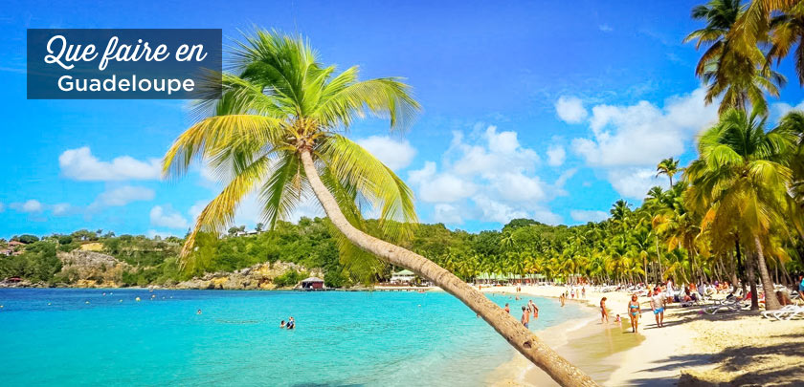
Du verbringst gerade eine tolle Zeit auf der Insel Gouadeloupe und berichtest einem französischen Freund/einer französischen Freundin von Deiner Zeit vor Ort.

Mit wem? Wie lange? Wie ist das Wetter? Was unternimmst Du? Was ist das Besondere an der Landschaft/den Produkten vor Ort? …

Nutze den Wortschatz des Mindmap vacances…
Schreibe 200 Wörter.

Des vacances en Gouadeloupe…
Du verbringst gerade eine tolle Zeit auf der Insel Gouadeloupe und berichtest einem französischen Freund/einer französischen Freundin von Deiner Zeit vor Ort.

Mit wem? Wie lange? Wie ist das Wetter? Was unternimmst Du? Was ist das Besondere an der Landschaft/den Produkten vor Ort? …

Nutze den Wortschatz des Mindmap vacances…
Schreibe 200 Wörter.

Des vacances en Gouadeloupe…
Du verbringst gerade eine tolle Zeit auf der Insel Gouadeloupe und berichtest einem französischen Freund/einer französischen Freundin von Deiner Zeit vor Ort.

Mit wem? Wie lange? Wie ist das Wetter? Was unternimmst Du? Was ist das Besondere an der Landschaft/den Produkten vor Ort? …

Nutze den Wortschatz des Mindmap vacances…
Schreibe 200 Wörter.

